Situering | Opleiding:  ICT & administratie |  | Toepassingsgebied:  (Kies hieronder het toepassingsgebied/de doelgroep voor wie deze taak bedoeld is)  Persoonlijke ontwikkeling
 | Module:  Eenvoudige content aanmaken | Vermoedelijke aantal lestijden van de ICT-taak:  2 lestijd(en) |  | Auteur(s) & CVO:  Geert.linthoudt@pcvodenderenschelde.be
Titel van de ICT-taak:
Schema voor huishoudelijke taken
In te oefenen basiscompetenties van deze ICT-taak (schrap de BC's die niet in de authentieke taak zitten):
- IC BC013 - * gaat bewust en kritisch om met digitale media en ICT
- IC BC017 - kan ICT veilig en duurzaam gebruiken
- IC BC023 - kan ICT aanwenden om problemen op te lossen
- IC BC024 - * kan zijn eigen deskundigheid inzake ICT opbouwen
- IC BC120 - kan eenvoudige content in verschillende vormen aanmaken
- IC BC121 - kent de mogelijkheden en beperkingen van diverse toepassingen en applicaties om content te creëren
- IC BC124 - kan digitale content in verschillende bestandsformaten creëren
- IC BC129 - kan bewerkingsfuncties gebruiken om content op een eenvoudige en snelle manier aan te passen in functie van het beoogde eindresultaat
- IC BC130 - kan eenvoudige aanpassingen aanbrengen in content die anderen hebben gemaakt
- IC BC146 - kent het verschil tussen werken die auteursrechtelijk beschermd zijn (copyright), auteursrechtenvrije werken (copyleft) en werken met een Creative Commons Licentie
- IC BC147 - weet welke licentietypes van toepassing zijn op informatie en bronnen die hij/zij maakt of gebruikt
- IC BC288 - kan ICT-problemen oplossen
Omschrijving | Concrete case of probleemstelling:  U wilt de huishoudelijke taken verdelen onder uw “huisgenoten”. U wilt kunnen bijhouden wie wanneer wat gedaan heeft.  Inleiding  De cursist heeft toegang tot een rekenblad bv. Excel Online via zijn Microsoft Account. De cursist heeft al een rondleiding gekregen in de te gebruiken software. De cursist weet reeds hoe hij een rekenblad kan opmaken en een lijst/tabel kan aanmaken en filteren.
Lesverloop/stappenplan | De effectieve ICT-taak:  Maak een huishoudelijke takenlijst aan op basis van een aangereikt voorbeeld. Maak gebruik van een tabel en selectiemogelijkheden om te selecteren wie, wat wanneer gedaan heeft.  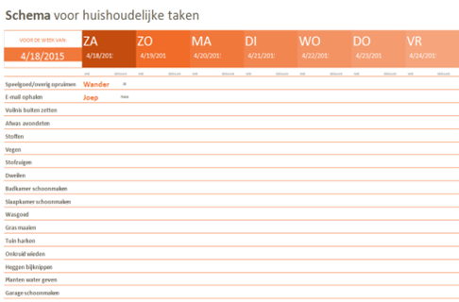  Lesverloop/stappenplan:  Opdrachten BC  Geef de cursisten een voorbeeld van een huishoudelijke takenlijst die ze dienen na te maken. U vindt een voorbeeld bij de bronnen. Bespreek hoe hij dit kan doen. IC BC023  De cursist maakt de lay-out van de takenlijst na in het gekozen rekenblad (vb. Excel Online). IC BC120 IC BC121 IC BC129  De cursist voorziet een tabel die hem toelaat te filteren wie, welke taak al dan niet gedaan heeft.
Bronnen | Bronnen:  https://templates.office.com/nl-be/Schema-voor-huishoudelijke-taken-TM00000062?auth=1&ui=nl-NL&rs=nl-BE&ad=BE
Richtlijnen | Extra leerkracht informatie  Het accent in deze taak ligt op het aanmaken van een eenvoudige lijst en het gebruik van eenvoudige selectiemogelijkheden.

